Профилактика пожаров - знают все, но соблюдают немногие
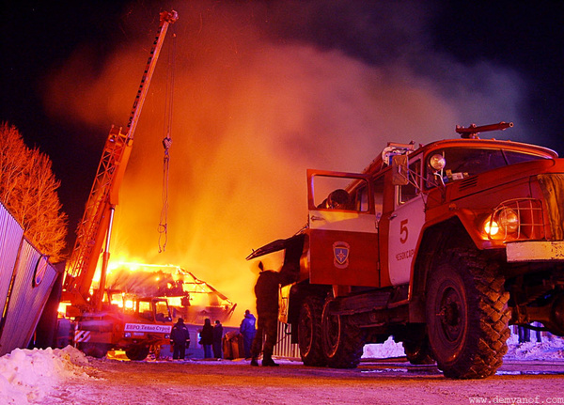
Основными причинами возникновения пожаров, в которых погибают люди - курение в постели, нарушение эксплуатации бытовых электроприборов, нарушение правил при устройстве и эксплуатации печей, нарушение правил технической эксплуатации электрооборудования. Отсюда вывод - пожары чаще всего происходят от беспечного отношения к огню самих людей. Согласно ст. 34 Федерального закона «О пожарной безопасности» граждане обязаны соблюдать требования пожарной безопасности:
- иметь в помещениях и строениях, находящихся в их собственности (пользовании), первичные средства тушения пожаров и противопожарный инвентарь в соответствии с правилами пожарной безопасности и перечнями, утвержденными соответствующими органами местного самоуправления;
- при обнаружении пожаров немедленно уведомлять о них пожарную охрану;
- до прибытия пожарной охраны, принимать посильные меры по спасению людей, имущества и тушению пожаров;
- оказывать содействие пожарной охране при тушении пожаров;
- выполнять предписания, постановления и иные законные требования должностных лиц пожарной охраны;
- предоставлять в порядке, установленном законодательством, возможность должностным лицам пожарной охраны проводить обследования и проверки, принадлежащих им производственных, хозяйственных, жилых и иных помещений и строений, в целях контроля за соблюдением требований пожарной безопасности и пресечения их нарушений.
Поэтому каждый гражданин должен знать и выполнять правила пожарной безопасности, причины возникновения пожаров, а так же правильные действия во время пожара!
В жилых и общественных зданиях пожар в основном возникает из-за неисправности электросети и электроприборов, утечки газа, возгорания электроприборов, оставленных под напряжением без присмотра, неосторожного обращения и шалости детей с огнем, использование неисправных или самодельных отопительных приборов, оставленных открытыми дверей топок (печей, каминов), выброса горящей золы вблизи строений, беспечности и небрежности в обращении с огнем.
Причинами пожаров на предприятиях чаще всего бывают: нарушения, допущенные при проектировании и строительстве зданий и сооружений; несоблюдение элементарных мер пожарной безопасности производственным персоналом и неосторожное обращение с огнем; нарушение правил пожарной безопасности технологического характера в процессе работы промышленного предприятия (например, при проведении сварочных работ), а также при эксплуатации электрооборудования и электроустановок.
Распространению пожара на промышленных предприятиях способствуют: скопление значительного количества горючих веществ и материалов на производственных и складских площадях; запоздалое обнаружение возникшего пожара и сообщение о нем в пожарную часть; отсутствие или неисправность стационарных и первичных средств тушения пожара; неправильные действия людей при тушении пожара.
Пожары в жилых зданиях чаще всего происходят из-за поступления свежего воздуха, дающего дополнительный приток кислорода, по вентиляционным каналам, через окна и двери. Вот почему не рекомендуется разбивать стекла в окнах горящего помещения и оставлять открытыми двери.
В целях предупреждения пожаров и взрывов, сохранения жизни и имущества, необходимо избегать создания в доме запасов легковоспламеняющихся и горючих жидкостей, а также склонных к самовозгоранию и способных к взрыву веществ. Имеющиеся их небольшие количества надо содержать в плотно закрытых сосудах, вдали от нагревательных приборов, не подвергать тряске, ударам, разливу. Следует соблюдать особую осторожность при использовании предметов бытовой химии, не сбрасывать их в мусоропровод, не разогревать мастики, лаки и аэрозольные баллончики на открытом огне, не проводить стирку белья в бензине. Нельзя хранить на лестничных площадках мебель, горючие материалы, загромождать чердаки и подвалы, устраивать кладовые в нишах сантехнических кабин, собирать макулатуру в мусорных камерах.
Не рекомендуется устанавливать электронагревательные приборы вблизи горючих предметов. Необходимо содержать исправными выключатели, вилки и розетки электроснабжения и электрических приборов. Запрещается перегружать электросеть, оставлять без присмотра включенные электроприборы; при ремонте последних их следует отключать от сети.
Наиболее пожаро- и взрывоопасными бытовыми приборами являются: телевизоры, газовые плиты, водонагревательные бачки и другие. Их эксплуатация должна вестись в строгом соответствии с требованиями инструкций и руководств.
При появлении запаха газа необходимо немедленно отключить его подачу и проветрить помещение; при этом категорически запрещается включать освещение, курить, зажигать спички, свечи. Во избежание отравления газом следует удалить из помещения всех людей, не занятых в ликвидации неисправности газовой плиты или газопровода.
Часто причиной возникновения пожара служат детские шалости. Поэтому нельзя оставлять малолетних детей без присмотра, разрешать им играть со спичками, включать электронагревательные приборы и зажигать газ.
Запрещается загромождать подъездные пути к зданию, подход к пожарным гидрантам, запирать двери общих прихожих в многоквартирных домах, заставлять тяжелыми предметами легкоразрушаемые перегородки и балконные люки, закрывать проемы воздушной зоны незадымляемых лестничных клеток.
Необходимо следить за исправностью средств пожарной автоматики и содержать пожарные извещатели, системы дымоудаления и средства пожаротушения в исправном состоянии.
В случае пожара необходимо срочно покинуть здание, используя основные и запасные (пожарные) выходы, лестницы (пользоваться лифтами опасно).
Позвонить в Единую службу спасения и пожаротушения по телефону «01», сообщить Ф.И.О., адрес и что горит.
В начальной стадии развития пожара можно попытаться потушить его, используя все имеющиеся средства пожаротушения (огнетушители, внутренние пожарные краны, покрывала, песок, воду и др.). Необходимо помнить, что огонь на элементах электроснабжения нельзя тушить водой. Предварительно надо отключить напряжение или перерубить провод топором с сухой деревянной ручкой. Если все старания оказались напрасными, и огонь получил распространение, нужно срочно покинуть здание (эвакуироваться). При задымлении лестничных клеток следует плотно закрыть двери, выходящие на них, а при образовании опасной концентрации дыма и повышении температуры в помещении (комнате), переместиться на балкон, захватив с собой намоченное одеяло (ковер, другую плотную ткань), чтобы укрыться от огня в случае его проникновения через дверной и оконный проемы; дверь за собой плотно прикрыть. Эвакуацию нужно продолжать по пожарной лестнице или через другую квартиру, если там нет огня, использовав крепко связанные простыни, шторы, веревки или пожарный рукав. Спускаться надо по одному, подстраховывая друг друга. Подобное самоспасение связано с риском для жизни и допустимо лишь тогда, когда нет иного выхода. Нельзя прыгать из окон (с балконов) верхних этажей здания, так как статистика свидетельствует, что это заканчивается смертью или серьезными увечьями.
При спасении пострадавших из горящего здания, прежде чем войти туда, накройтесь с головой мокрым покрывалом (пальто, куском плотной ткани и т.п.). Дверь в задымленное помещение открывайте осторожно, чтобы избежать вспышки пламени от быстрого притока свежего воздуха. В сильно задымленном помещении продвигайтесь ползком или пригнувшись, дышите через увлажненную ткань. Если на пострадавшем загорелась одежда, набросьте на него какое-нибудь покрывало (пальто, плащ и т.п.), плотно прижмите, чтобы прекратить поток воздуха. При спасении пострадавших соблюдайте меры предосторожности от возможного обвала, обрушения и других опасностей. После выноса пострадавшего, окажите ему первую медицинскую помощь и отправьте в ближайшее медицинское учреждение.
Помните, огонь безжалостен. Беспечность людей, небрежное обращение с огнем имеют самые непредсказуемые последствия.

